27 settembre 2010
Prova scritta Fisica generale per Ing. Elettrica
N.1 Un ragazzo lancia una palla in una direzione che forma un angolo α=30⁰ con l’orizzontale e questa passa orizzontalmente radente al davanzale di una finestra posta ad altezza h= 9.8 m dalla mano del ragazzo. Calcolare la velocità iniziale v₀ della palla ed il tempo impiegato a raggiungere la finestra.
N. 2 Un uomo, in piedi su una piattaforma liscia in moto rotatorio con velocità angolare 1.22 giri/s, ha le braccia stese e in ogni mano regge un peso. In questa situazione il momento di inerzia totale del sistema costituito da piattaforma, uomo e pesi vale 6.13 kg m². Si calcoli la velocità angolare della piattaforma se l’uomo, sposando la posizione delle sue braccia, riduce il momento di inerzia del sistema al valore di 1.97 kg /m². | 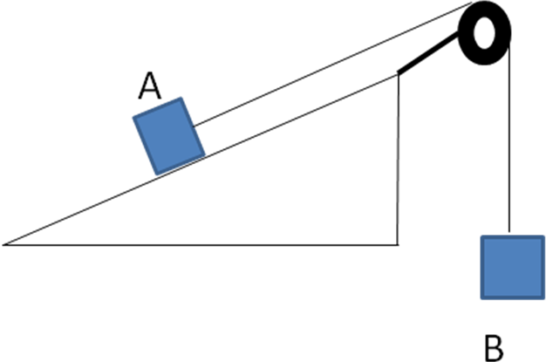
N. 3 Una sfera piena di raggio 3.72 cm rotola su per un piano inclinato di 35° rispetto al piano orizzontale. All’inizio della salita il centro di massa della sfera aveva una velocità lineare di 5.18 m/s. Di quanto sale al massimo sul piano inclinato? Quanto tempo impiega per ritornare in fondo? Quanti giri compie la sfera nel percorso di andata e ritorno?  N. 4 Due sfere concentriche cariche hanno raggi di 10 e 15 cm, rispettivamente. La carica sulla sfera interna è 4 10⁻⁸ C e quella sulla sfera esterna è di 2 10⁻⁸ C. Trovare il campo elettrico ala distanza di r = 12 cm e 20 cm. | .

N. 5 Un lungo solenoide con 200 spire/cm ha un raggio di 1.6 cm. Si supponga che il campo magnetico prodotto sia parallelo al suo asse ed uniforme al suo interno. Quale sarà la sua induttanza per metro di lunghezza? Se la corrente varia in ragione di 13 A/s, quale sarà la f.e.m. indotta per metro?

27 Settembre 2010
Prova scritta Fisica I per Ing. Elettrica

N. 2 Un uomo, in piedi su una piattaforma liscia in moto rotatorio con velocità angolare 1.22 giri/s, ha le braccia stese e in ogni mano regge un peso. In questa situazione il momento di inerzia totale del sistema costituito da piattaforma, uomo e pesi vale 6.13 kg m². Si calcoli la velocità angolare della piattaforma se l’uomo, sposando la posizione delle sue braccia, riduce il momento di inerzia del sistema al valore di 1.97 kg /m².

N. 3 Una sfera piena di raggio 3.72 cm rotola su per un piano inclinato di 35° rispetto al piano orizzontale. All’inizio della salita il centro di massa della sfera aveva una velocità lineare di 5.18 m/s. Di quanto sale al massimo sul piano inclinato? Quanto tempo impiega per ritornare in fondo? Quanti giri compie la sfera nel percorso di andata e ritorno?

N. 4 Si costruisce un pendolo appendendo un sasso di massa 1.33 kg ad una corda lunga 3.82 m. Si sposta il sasso in posizione tale che la corda formi un angolo di 58°, con l’asse verticale (A). A questo punto lo si colpisce in direzione ortogonale alla corda verso l’alto. Si osserva che quando torna alla quota minima (B) la sua velocità è 8.12 m/s. Calcolare la velocità che aveva dopo che è stato colpito e l’angolo massimo di deviazione raggiunto (C).

A
B
C

N.1 Un ragazzo lancia una palla in una direzione che forma un angolo α=30⁰ con l’orizzontale e questa passa orizzontalmente radente al davanzale di una finestra posta ad altezza h= 9.8 m dalla mano del ragazzo. Calcolare la velocità iniziale v₀ della palla ed il tempo impiegato a raggiungere la finestra.

27 Settembre 2010
Prova scritta Fisica II per Ing. Elettrica

N. 1 Due sfere concentriche cariche hanno raggi di 10 e 15 cm, rispettivamente. La carica sulla sfera interna è 4 10⁻⁸ C e quella sulla sfera esterna è di 2 10⁻⁸ C. Trovare il campo elettrico ala distanza di r = 12 cm e 20 cm. | .

N. 2 Un lungo solenoide con 200 spire/cm ha un raggio di 1.6 cm. Si supponga che il campo magnetico prodotto sia parallelo al suo asse ed uniforme al suo interno. Quale sarà la sua induttanza per metro di lunghezza? Se la corrente varia in ragione di 13 A/s, quale sarà la f.e.m. indotta per metro?
.

N.3 Una sbarretta di lunghezza b = 20 cm è appoggiata su due rotaie conduttrici connesse ad un generatore (V0= 6 V). La resistenza della sbarretta è R = 0.08 Ω, tutte le altre resistenze sono trascurabili. La sbarretta è collegata attraverso una corda che scorre su una carrucola ad un corpo di massa m=1.2 kg. Tutto il sistema è immerso in un campo magnetico uniforme e costante, normale al piano delle rotaie, di modulo B= 1 T. Calcolare la velocità di regime della sbarra e, in queste condizioni la corrente che percorre il circuito, la potenza erogata dal generatore e il rendimento meccanico. Calcolare infine per quale valore della resistenza la sbarretta rimane ferma.

